**μένουμε κοντά στη φύση**

**30 ημέρες με ημερήσιες αποστολές και δραστηριότητες!**

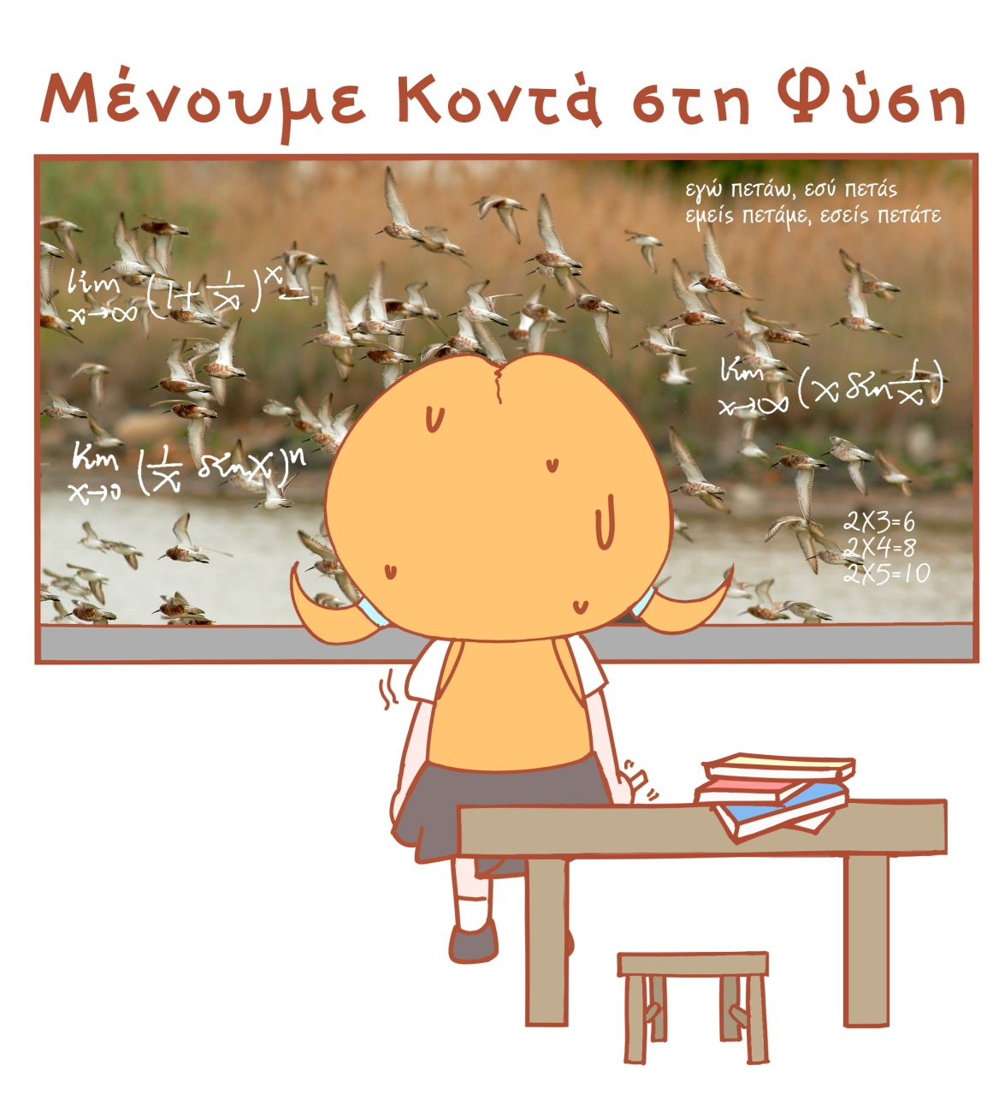  
Όσο τα σχολεία παραμένουν κλειστά, ας μεταφέρουμε τα «θρανία» μας εντός και ίσως  -με ασφάλεια- εκτός σπιτιού. Από τη σχολική τάξη στο μπαλκόνι μας, το δωμάτιο ή το σαλόνι μας, το διπλανό πάρκο, ακόμα και δίπλα από το παράθυρό μας για να μείνουμε… κοντά στη φύση!

Η φετινή παγκόσμια Ημέρα Περιβάλλοντος θα είναι διαφορετική. Η επιδημία του κορωνοϊού μας έδειξε ότι είμαστε όλοι συνδεδεμένοι, τόσο μεταξύ μας, όσο και με την άγρια ζωή. **Θα χρειαστεί να ακουστεί η φωνή μας πιο δυνατά, πιο δυναμικά, σε πολλά μέρη του κόσμου.**Μέχρι τότε, με αφορμή τις γιορτές της φύσης, **αναλαμβάνουμε δράση**με κατασκευές, κουίζ, περιηγήσεις και παρατήρηση στη φύση για:

**Τα μεταναστευτικά πουλιά***(με αφορμή την****Παγκόσμια Ημέρα Μεταναστευτικών Πουλιών****στις 9 Μαΐου)*

**Τα απειλούμενα είδη και τους βιοτόπους τους***(με αφορμή την****Ευρωπαϊκή Ημέρα Natura 2000****στις 21 Μαΐου και την****Παγκόσμια Ημέρα Βιοποικιλότητας****στις 22 Μαΐου)*

**Τη φύση στην πόλη***(με αφορμή την****Ευρωπαϊκή Ημέρα Πάρκων****στις 24 Μαΐου)*

**Τα προβλήματα που αντιμετωπίζει η Φύση και χρειάζεται τη βοήθειά μας***(με αφορμή την****Παγκόσμια Ημέρα Περιβάλλοντος****στις 5 Ιουνίου)*

**Για κάθε «γιορτή», μπορείς να αναλάβεις 7 αποστολές, μία για κάθε ημέρα της εβδομάδας. Ακολούθησε τους παρακάτω συνδέσμους για να δεις τις αποστολές και… ξεκίνα!**

είνετε συντονισμένοι: η ιστοσελίδα ανανεώνεται συνεχώς!

**ΠΑΤΗΣΤΕ:CTRL+κλικ για χρήση σύνδεσης**

<http://ornithologiki.gr/page_cn.php?tID=79944&aID=2051>

**Ημέρα 1η: Πόσο καλά γνωρίζεις τα πουλιά;**

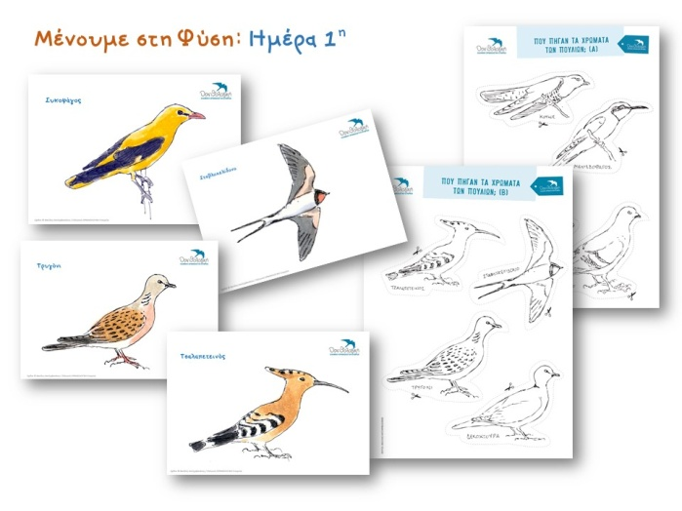

**Ημέρα 2η: Δες μέσα από τα μάτια ενός μεταναστευτικού πουλιού!**

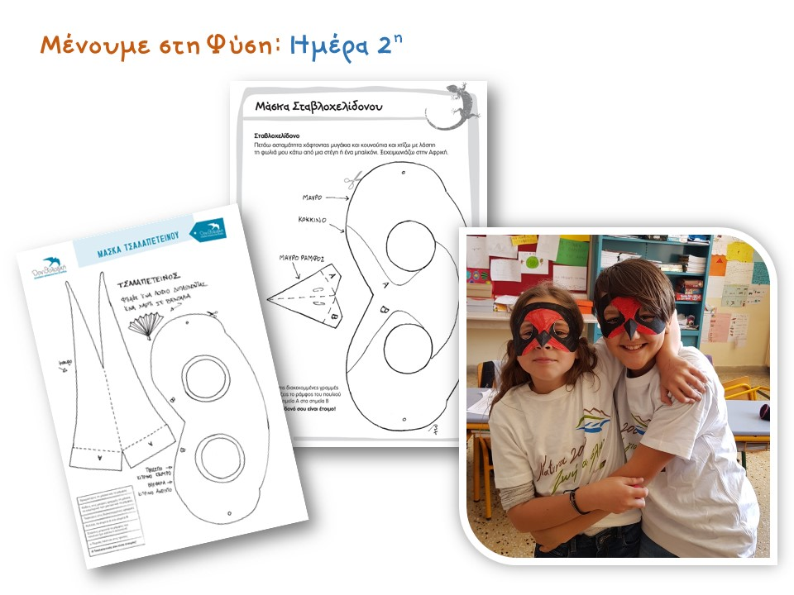

**Ημέρα 3η: Πάμε ένα ταξίδι;**

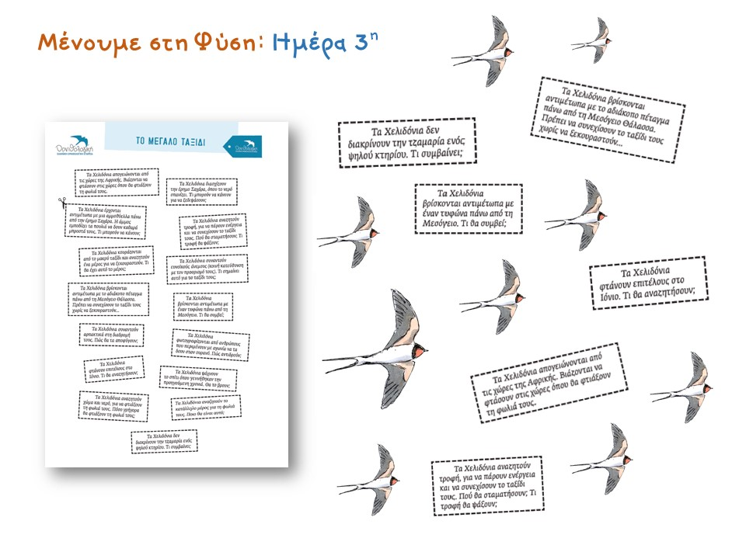

**Ημέρα 4η: Τι γνωρίζεις για το μεγάλο ταξίδι των πουλιών;**

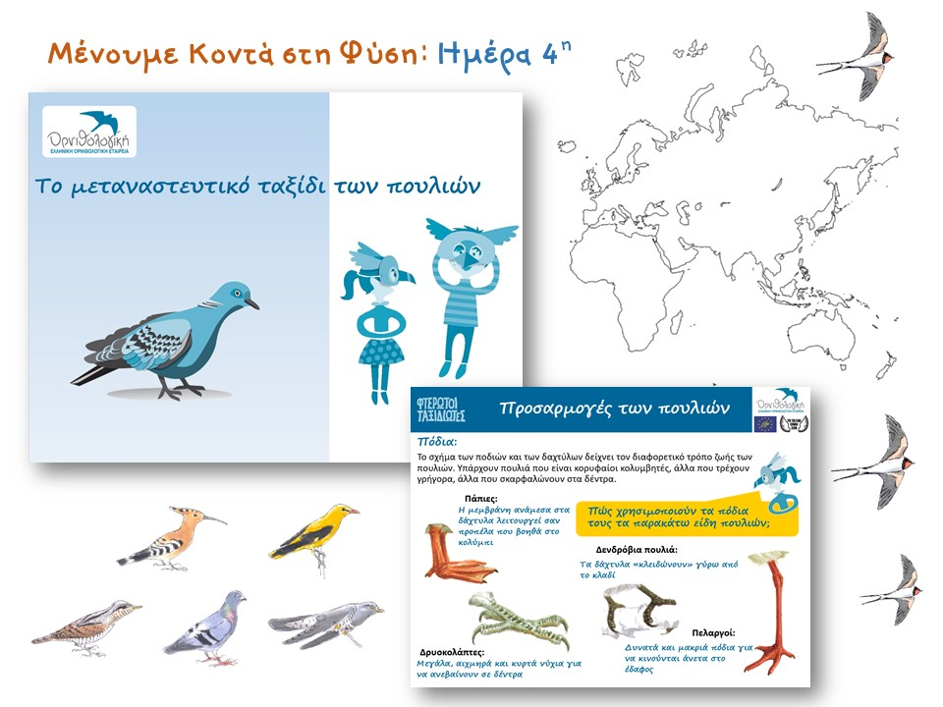

**Ημέρα 5η: Το άλμπουμ του Καμίλ, του Λευκού Πελαργού**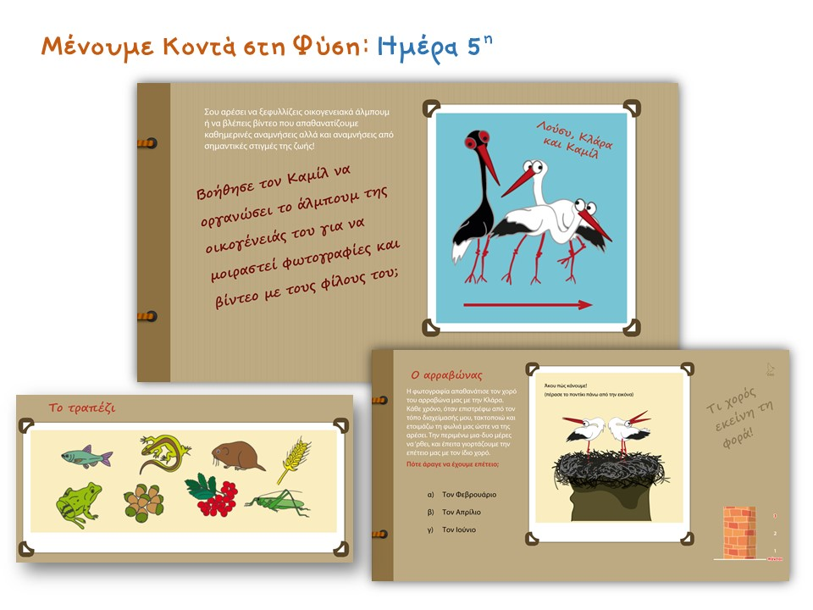

**Ημέρα 6η: Παρακολούθησε «από κοντά» την πορεία ενός μικρού μεταναστευτικού γερακιού**

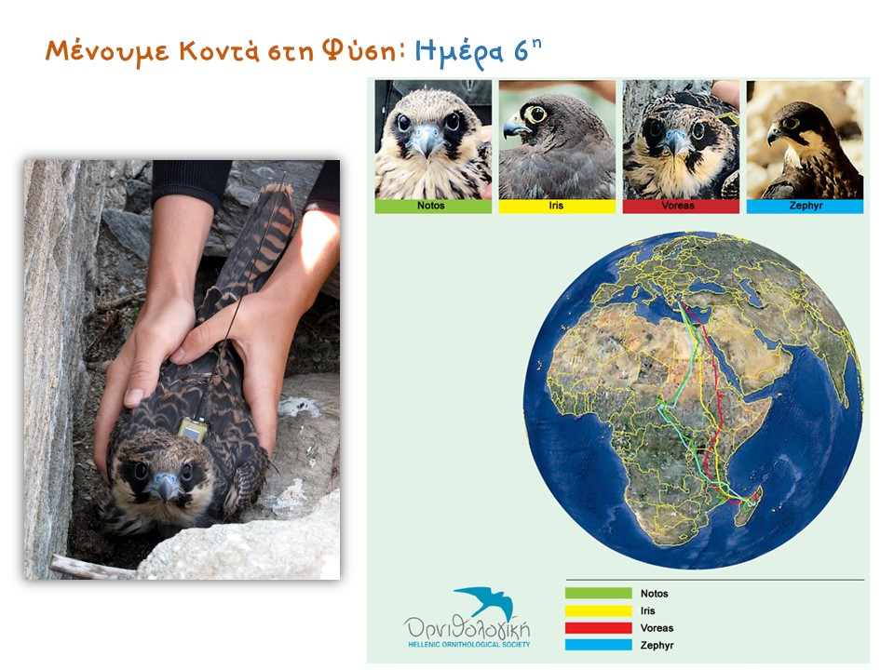

**Ημέρα 7η: Η ζωή από ψηλά**

